CSS: Внутренний и внешний отступ
Внутренний отступ - пустое пространство между содержимым элемента и его рамкой (если она установлена). Для добавления и управления шириной внутренних отступов со всех четырех сторон элемента используется свойство padding.

Внешний отступ - пустое пространство, отделяющее элемент от других элементов или краев окна браузера. Для добавления и управления шириной внешних отступов со всех четырех сторон элемента используется свойство margin.
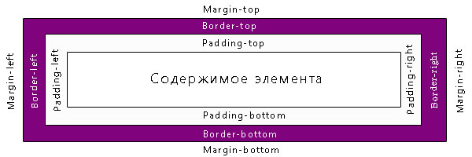
Свойства padding и margin могут принимать от одного до четырех значений:
1  2 | padding: 10px 15px 22px 18px;  margin: 10px 15px 22px 18px;
Где значения устанавливаются по часовой стрелке, начиная с верхнего:
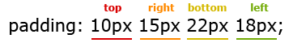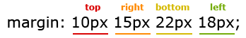
Если у свойств указать всего одно значение, то отступы со всех сторон будут одинаковой ширины.
Пример1
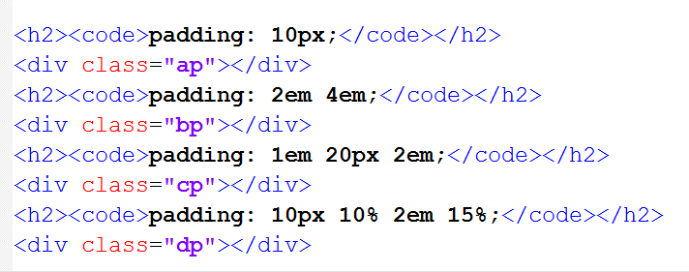
Стилевой файл
* {
box-sizing: content-box;
}

body {
font-family: Lato;
margin: 10px;
font-size: 1.4em;
}

h2 {
font-size: 1.1em;
margin-left: 2em;
}

div {
background: orange;
background-clip: content-box;
height: 80px;
width: 80px;
margin: 2em;
margin-top: 0em;
border: 1px solid black;
}

.ap {
padding: 10px;
}

.bp {
padding: 2em 4em;
}

.cp {
padding: 1em 20px 2em;
}

.dp {
padding: 10px 10% 2em 15%;
}

Задания для самостоятельного выполнения

Задание 1 передвиньте геометрические фигуры в соответствующие им рамки с помощью свойства padding.

Стилевой файл:
#geom1
{
/* Пишите код здесь */
}
#geom2
{
/* Пишите код здесь */
}
#geom3
{
/* Пишите код здесь */
}
#geom4
{
/* Пишите код здесь */
}

#wrap1
{
border:1px solid blue;
position:relative;
height:200px;
}
#inner1
{
width:200px;
height:140px;
border:1px solid blue;
position:absolute;
bottom:0px;
right:0px;
border-bottom-style:none;
border-right-style:none;
}
#inner1 p
{
color:blue;
padding-top:15px;
padding-left:10px;
}
#wrap2
{
border:1px solid #c50080;
position:relative;
height:400px;
}
#inner2
{
border:1px solid #c50080;
width:200px;
height:140px;
position:absolute;
top:140px;
right:250px;
}
#inner2 p
{
color:#c50080;
padding-left:6px;
}
#wrap3
{
border:1px solid #bfbc30;
position:relative;
height:480px;
}
#inner3
{
border:1px solid #bfbc30;
width:200px;
height:140px;
position:absolute;
bottom:100px;
left:248px;
}
#inner3 p
{
color:#bfbc30;
padding-left:6px;
}
#wrap4
{
border:1px solid green;
position:relative;
height:300px;
}
#inner4
{
border-color:green;
width:200px;
height:140px;
border:1px solid;
position:absolute;
top:70px;
right:0px;
border-right-style:none;
}
#inner4 p
{
color:green;
padding-left:6px;
}
Каркас страницы:
<body>
<div id='wrap1'>
<img id='geom1' src='gimg.gif' />
<div id='inner1'>
<p><b>Передвиньте синий овал в данную рамку используя свойство padding.</b></p>
</div>
</div>
<br />
<div id='wrap2'>
<img id='geom2' src='gimg2.gif' />
<div id='inner2'>
<p><b>Передвиньте розовый прямоугольник в данную рамку используя свойство padding.</b></p>
</div>
</div>
<br />
<div id='wrap3'>
<img id='geom3' src='gimg3.gif' />
<div id='inner3'>
<p><b>Передвиньте желтый прямоугольник в данную рамку используя свойство padding.</b></p>
</div>
</div>
<br />
<div id='wrap4'>
<img id='geom4' src='gimg4.gif' />
<div id='inner4'>
<p><b>Передвиньте зеленый квадрат в данную рамку используя свойство padding.</b></p>
</div>
</div>
<br />
</body>

Задание 2
Переместите геометрические фигуры в соответствующие им ячейки с помощью свойства margin.

Стилевой файл
#geom1
{
/* Пишите код здесь */
}
#geom2
{
/* Пишите код здесь */
}
#geom3
{
/* Пишите код здесь */
}
#geom4
{
/* Пишите код здесь */
}
#cont1
{
color:green;
position:absolute;
top:30px;
left:50px;
border:1px solid green;
width:150px;
height:130px;
}
#cont1 p
{
padding-left:8px;
padding-top:13px;
}
#cont2
{
color:#c50080;
position:absolute;
top:50px;
right:220px;
border:1px solid #c50080;
width:170px;
height:130px;
}
#cont2 p
{
padding-left:11px;
padding-top:16px;
}
#cont3
{
color:blue;
position:absolute;
bottom:100px;
left:170px;
border:1px solid blue;
width:170px;
height:130px;
}
#cont3 p
{
padding-left:25px;
padding-top:16px;
}
#cont4
{
color:#bfbc30;
position:absolute;
bottom:30px;
right:30px;
border:1px solid #bfbc30;
width:160px;
height:130px;
}
#cont4 p
{
padding-left:4px;
padding-top:17px;
}
#geom1
{
top:10px;left:0px;z-index:1;
}
#geom2
{
top:10px;left:200px;z-index:1;
}
#geom3
{
top:10px;left:400px;z-index:1;
}
#geom4
{
top:10px;left:600px;z-index:1;
}
#geom1,#geom2,#geom3,#geom4
{
position:absolute;
}
Каркас страницы
<body>
<img id='geom1' src='gimg.gif' />
<img id='geom2' src='gimg2.gif' />
<img id='geom3' src='gimg3.gif' />
<img id='geom4' src='gimg4.gif' />
<div id='cont1'>
<p><b>Поместите в меня зеленый квадрат.</b></p>
</div>
<div id='cont2'>
<p><b>Поместите в меня розовый прямоугольник.</b></p>
</div>
<div id='cont3'>
<p><b>Поместите в меня синий овал.</b></p>
</div>
<div id='cont4'>
<p><b>Поместите в меня желтый многоугольник.</b></p>
</div>
</body>
</html>

Задание 3
создать рамку для блока div с размерами 200×200 пикселей. Стили для рамки должны быть такими:
- Верхнюю и нижнюю границы сделайте сплошными solid, задайте им одинаковый цвет на выбор и ширину 5 пикселей.
- Левую границу сделайте пунктирной dashed, шириной 3 пикселя, цвет выберите отличный от предыдущего.
- Правую границу сделайте двойной double, шириной 7 пикселей, цвет отличный от двух предыдущих.
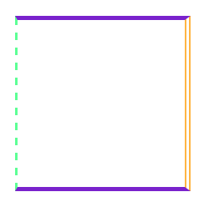
Задание 4 Рамки и границы блоков
- Создайте html-документ и к нему таблицу стилей во внешнем файле. Результат должен быть примерно как на рисунке.
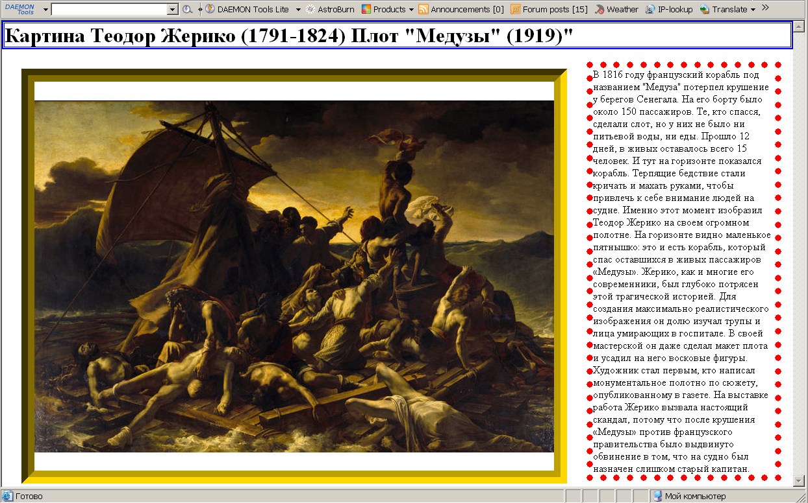

Текст для странички:
В 1816 году французский корабль под названием "Медуза" потерпел крушение у берегов Сенегала. На его борту было около 150 пассажиров. Те, кто спасся, сделали слот, но у них не было ни питьевой воды, ни еды. Прошло 12 дней, в живых оставалось всего 15 человек, И тут на горизонте показался корабль. Терпящие бедствие стали кричать и махать руками, чтобы привлечь к себе внимание людей на судне. Именно этот момент изобразил Теодор Жерико на своем огромном полотне. На горизонте видно маленькое пятнышко: это и есть корабль, который спас оставшихся в живых пассажиров «Медузы». Жерико, как и многие его современники, был глубоко потрясен этой трагической историей. Для создания максимально реалистического изображения он долю изучал трупы и лица умирающих в госпитале. В своей мастерской он даже сделал макет плота и усадил на него восковые фигуры. Художник стал первым, кто написал монументальное полотно по сюжету, опубликованному в газете. На выставке работа Жерико вызвала настоящий скандал, потому что после крушения «Медузы» против французского правительства было выдвинуто обвинение в том, что на судно был назначен слишком старый капитан.
- Добавьте в пример отступ для абзаца.
